中国化工轻工物资流通协会文件

中化轻协字[2018] 20号
关于举办《危险货物道路运输规则》（JT/T 617-2018）
宣贯会（南京站）的通知
各有关单位：
国家交通运输部制订的《危险货物道路运输规则》（JT/T617- 2018）（以下简称《617标准》），自2018年12月1日起实施。为帮助危化品从业单位精确把握标准内容，有效实施危险货物分类、包装、托运、装卸、运输等环节的操作要求工作衔接，加快危险货物道路运输标准与国际规则接轨，助推行业建立更加安全、高效的危化物流运输体系，经研究，决定由中国化工轻工物资流通协会危化品管理专业委员会组织并牵头，联合行业有关部门和单位，共同组织开展为期一年的《617标准》宣贯培训工作。
《617标准》对于危险化学品生产经营企业、运输企业、包装制造商、装货人、驾驶员等从业单位将带来更加规范的市场环境。此次宣贯培训工作将为企业答疑解惑，指导企业在《617标准》规则下运营，提高企业危化物流的整体安全水平和运输效率，引导企业更加规范、安全、有效地经营操作。
现将有关宣贯培训工作具体事宜通知如下：
一、主办单位：
主办单位：中国化工轻工物资流通协会
承办单位：中国化工轻工物资流通协会危化品管理专业委员会
指导单位：交通部公路科学研究院
协办单位:北京中科鼎创管理咨询有限公司
二、培训内容:
（一）《617标准》详细解读（分7大部分）；
1、危险货物范围及运输条件、运输条件豁免、国家多式联运相关要求、人员培训要求、安保防范要求
2、道路运输危险货物分类的要求和具体规定
3、道路运输危险货物特殊规定，以及有限数量危险货物和例外数量危险货物道路运输要求
4、道路运输危险货物包装、可移动罐柜、罐式车辆罐体的使用要求
5、托运的要求，集合包装及混合包装的标志要求，包件的标记和要求，集装箱、罐体与车辆的标志牌及标记，运输单据
6、装卸作业的一般要求、包件运输装卸条件、散装运输装卸条件、灌装运输装卸条件和装卸作业要求
7、运输装备条件、人员条件及运输作业要求；
（二）《617标准》操作实物与案例分析；
三、培训对象:
1、危险货物道路运输企业安全管理人员；
2、危险货物道路企业运输调度管理、采购管理等相关岗位管理员；
3、危险货物道路运输车辆装备、包装生产企业相关管理人员等。
4、危险化学品生产经营企业、运输企业、包装制造商、有关行业组织、研究机构、投融资机构等相关技术、管理人员，希望了解或从事该领域工作的有关人员。
四、师资介绍：
授课老师是来自JT/T617编写组成员、交通运输部危险货物道路运输专家组成员、交通运输部公路科学研究院专家等。

五、培训时间地点:
培训地点：江苏---南京
培训时间：2019年 1 月 18--20 日（18日全天报到）
六、培训费用
培训费用2200元/人，（含培训、资料、课件、场地、专家等）食宿统一安排，费用自理。
七、报名方式：
参加培训请提前报名，将报名表传真或发邮件至会务组。会务组于举办前一周发放《报到通知》，告知具体地点、乘车路线。
报名联系人：聂红军：18211071700 邮箱：zqgphwz@126.com
电话（传真）：010-87697580 QQ咨询：3177524020
网址查询：http://www.zqgpchina.cn/
附件1、日程安排
2、报名回执
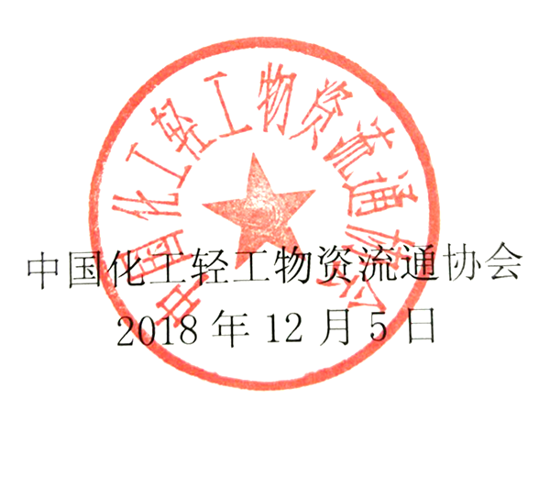

附件：《危险货物道路运输规则》（JT/T 617-2018）宣贯会（南京站）报名回执表
备注：1.此表可复制，通知文件有限，请协助转发；
单位名称
通讯地址 |  |  |  | 邮 编
审 批 人 |  |  |  | 电 话
联 系 人 |  |  |  | E-mail
电 话 |  |  |  | 传 真
姓 名 | 性别 | 部 门 | 职 务 | 电 话 |  | 手 机
是否住宿 | □是 □否 |  | 住宿要求 | □单住(需另补床位费)□合住
费用总额 | 万 仟 佰 拾 元整 |  |  |  |  |  | 小写￥：
汇款账号 | 户 名: 北京中科鼎创管理咨询有限公司  开户行: 中国工商银行股份有限公司北京半壁店支行  账 号：0200 2470 0920 0052 642  行 号: 102100008091
参会方式 | 参训单位订好人员后及时将回执表回传或E-mail至班务组，在报名5日内发《参训凭证》，其中将详细注明报到时间、报到详细地点等具体安排事项， |  |  |  | （加盖单位公章处）  年 月 日

报名联系人：聂红军：18211071700 邮 箱：zqgphwz@126.com
电话（传真）：010-87697580 QQ咨询：3177524020
网址查询：http://www.zqgpchina.cn/

